Công đoàn Trường mầm non Long Biên tri ân các gia đình có công với cách mạng nhân dịp kỉ niệm Ngày Thương Binh Liệt Sĩ 27/7.
Ngày Thương Binh Liệt Sĩ 27/7 là một ngày lễ lớn của dân tộc, là dịp để tri ân tưởng nhớ những người anh hùng, thương binh, liệt sĩ đã hi sinh xương máu của mình vì nền độc lập của dân tộc. Nhân dịp này, Trường mầm non Long Biên đã tổ chức đi thăm hỏi, tặng quà các thương binh, gia đình chính sách có công với cách mạng của các đ/c CBGVNV trong nhà trường.
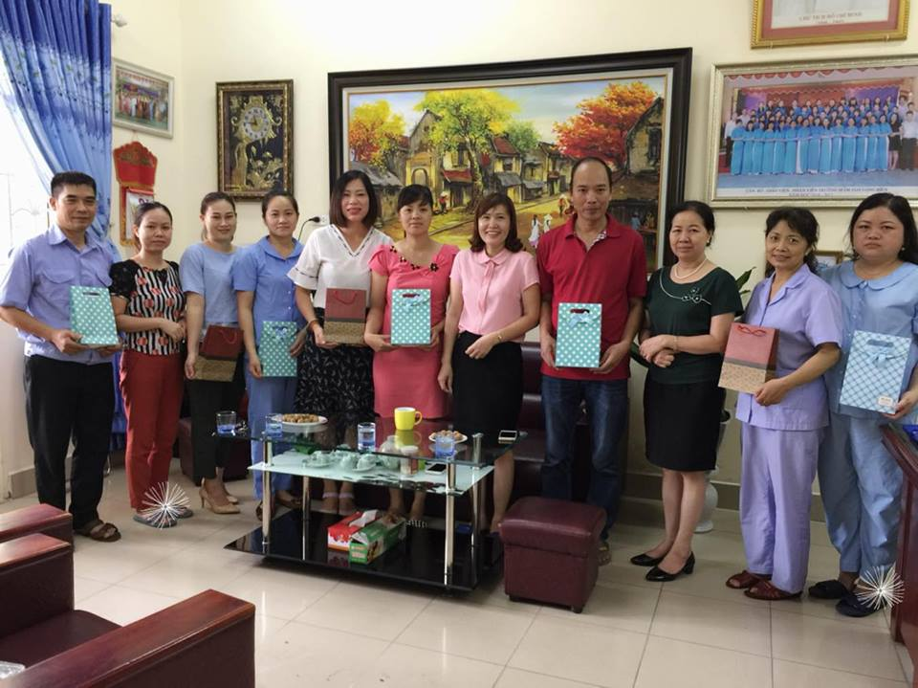
Chiều 24/7, đại diện Ban giám hiệu đ/c Đào Thị Thu Hương – Hiệu trưởng nhà trường, cùng đại diện BCH Công đoàn trường đã tới thăm hỏi, tặng quà gia đình thương binh Trần Văn Khắc (Bố đ/c Lê Thị Hằng) ông là đã bị thương trong kháng chiến chống Mĩ. Tại đây, đ/c Đào Thị Thu Hương cùng các đ/c đại diện nhà trường đã ân cần thăm hỏi về tình hình sức khỏe cũng như lắng nghe những chia sẻ của ông về sự nghiệp cách mạng bảo vệ đất nước.

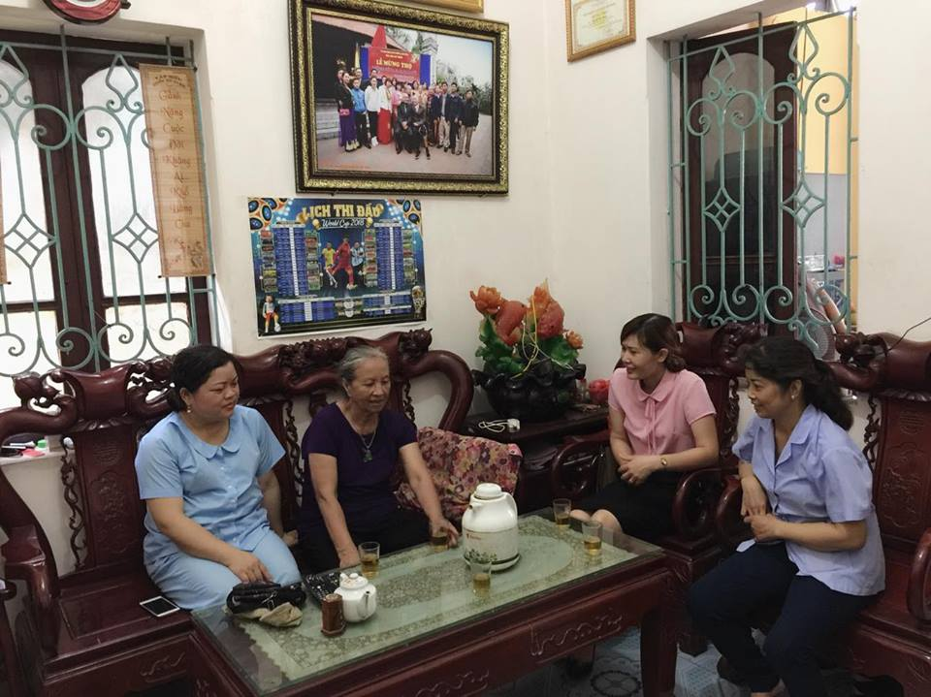
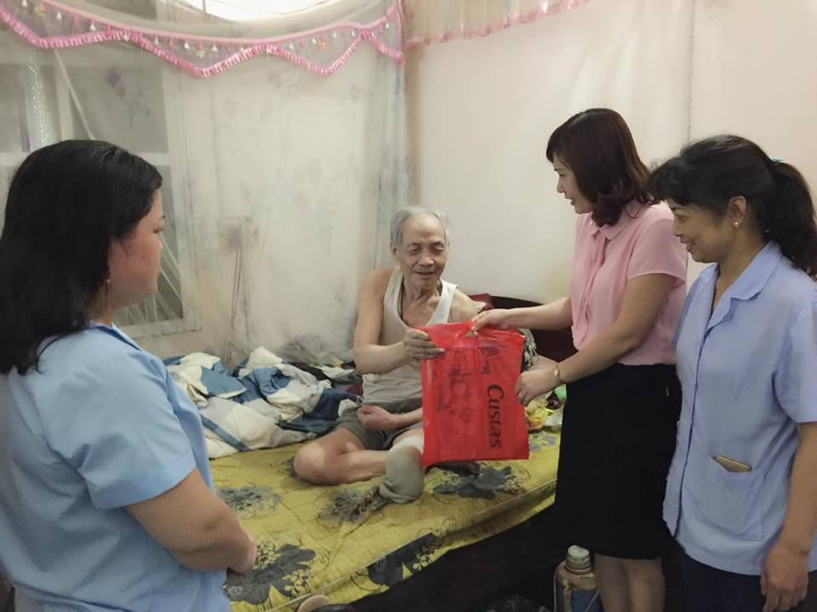
Cũng nhân dịp này, đ/c Hiệu trưởng đã thay mặt nhà trường gửi tặng những phần quà cho gia đình các đ/c Vũ Minh Sơn, đ/c Nguyễn Thị Thúy Anh, đ/c Vũ Thị Thanh Hương, đ/c Nguyễn Thanh Xuân, đ/c Trần Thu Thủy, đ/c Hoàng Thị Phượng, đ/c Lê Thùy Giang, đ/c Nguyễn Phương Hạnh có thân nhân là thương binh, người có công với cách mạng.

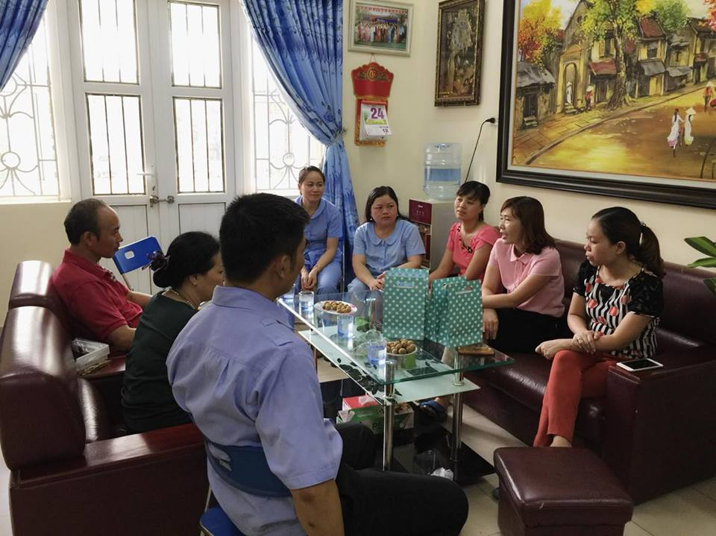
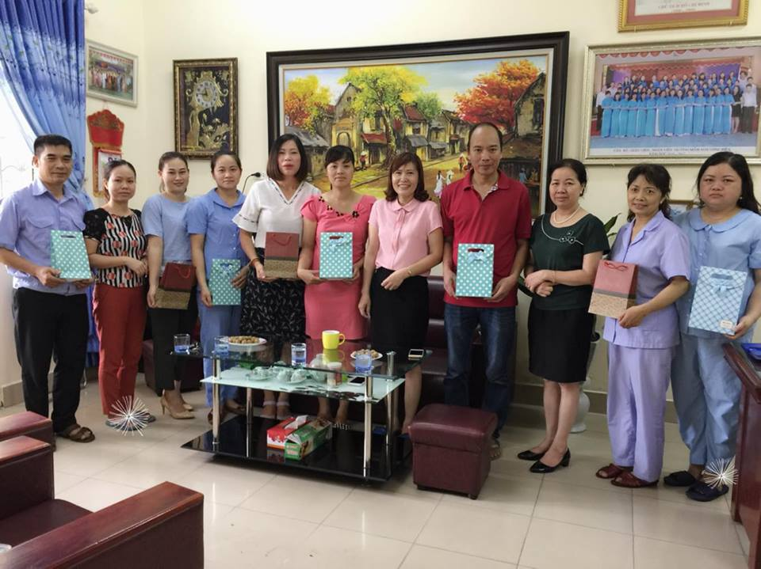
Ban giám hiệu và Công đoàn trường bày tỏ sự tri ân sâu sắc công lao, cống hiến của các gia đình thương binh liệt sĩ đối với sự nghiệp giải phóng dân tộc bảo vệ Tổ quốc. Chúc các đ/c và gia đình luôn sống vui sống khỏe, tiếp tục phát huy truyền thống yêu nước và luôn là tấm gương sáng cho thế hệ trẻ noi theo.
Tác giả: Đỗ Thị Thúy Hằng

